10.3气体的压强 同步练习 苏科版八年级物理下册

一、单选题
1．塑料吸盘是家庭常用的小工具，小明做了如图的实验（甲图吸盘吸在竖直墙壁上挂重物，乙图两个吸盘对吸后挂重物），在实验中吸盘都保持静止，但所挂钩码已是吸盘所能提起的最大重物，你认为正确的是（ ）
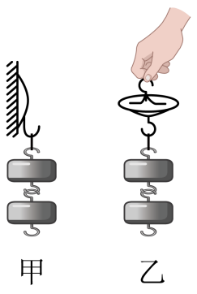
A．甲图中如果墙面绝对光滑，吸盘仍能吸在墙面上
B．图甲中大气对吸盘的压力等于钩码的重力
C．利用乙图的实验可以粗略测量大气压强的值
D．利用乙图的实验在海拔更高的地区仍能提起该重物
2．出色的足球运动员常会利用“香蕉球”破门得分。“香蕉球”在空中划出一道优美的弧线，如图所示。下列相关说法正确的是（ ）
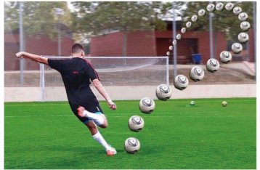
A．足球在飞行过程中没有受到力的作用
B．足球在飞行过程中受惯性作用不断向内侧偏转
C．足球向内侧偏转是因为内侧空气流速大，外侧流速小
D．足球向内侧偏转是因为内侧空气流速小，外侧流速大
3．图中的物理现象，不能用流体的压强与流速的关系解释的是（ ）
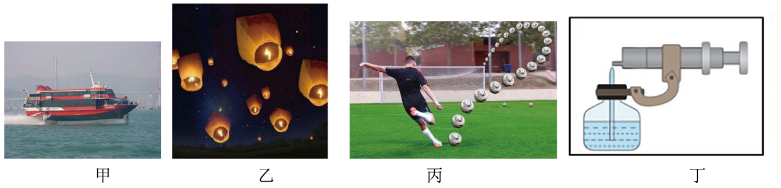
A．甲图中，水翼船行驶时，水下的水翼使船身露出水面
B．乙图中，孔明灯升上了天空
C．丙图中，“香蕉球”的运动轨迹是弧线
D．丁图中，针筒里吹出的高速气流可以把瓶子里的水“吸”上来并喷出
4．在如图所示的托里拆利实验中，会使测得的大气压数值变小的是（ ）
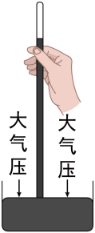
A．将玻璃管稍微倾斜 B．将玻璃管稍微下压
C．用密度更小的液体替代水银 D．玻璃管内混入空气
5．下列不是利用连通器原理工作的是（ ）
A．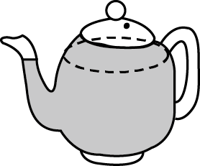茶壶 B．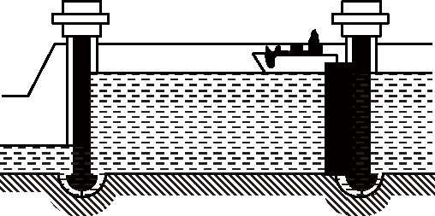船闸 C．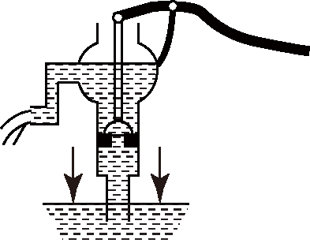抽水机 D．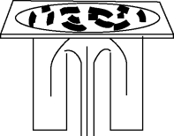地漏
6．如图所示是某电影中水中漩涡“吞噬”船只的情景，水中漩涡“吞噬”物体，这是因为（ ）
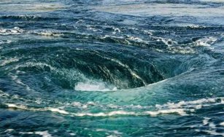
A．漩涡中心的流速大，压强大 B．漩涡边沿的流速大，压强大
C．漩涡中心的流速大，压强小 D．漩涡边沿的流速大，压强小
7．日常生活中有很多物理现象，下列叙述错误的是（ ）
A．我们的书包带扁而宽，是为了减小压强
B．运动鞋的鞋底有凹凸花纹是为了减小对地面的摩擦
C．汽车司机系安全带是为了防止惯性带来的危害
D．用吸管能吸入饮料的原因是因为有大气压的作用
8．如图所示，是托里拆利实验的规范操作过程，关于托里拆利实验，下面说法错误的是（ ）
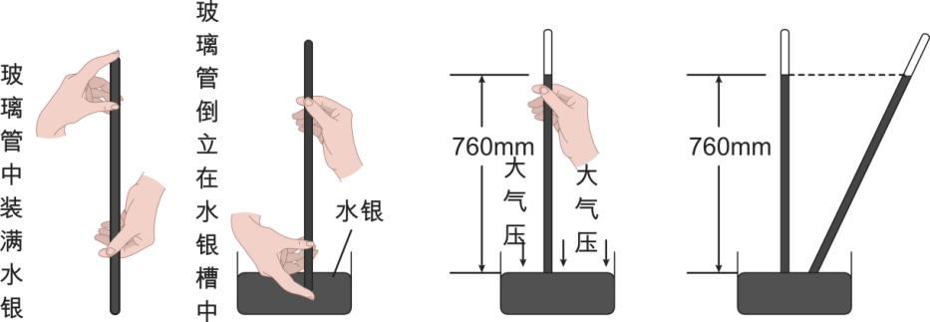
A．实验中玻璃管内水银面的上方气压为零
B．是大气压支持玻璃管内的水银柱，使它不下落
C．大气压的数值等于这段水银柱产生的压强
D．玻璃管倾斜会影响实验测量结果
9．如图，下列四种动物的运动方式能用“压强与流速关系”来解释的是（ ）
A．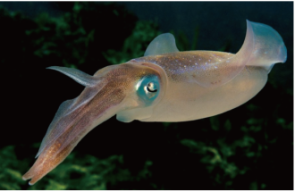 乌贼向后喷水而快速前进 B．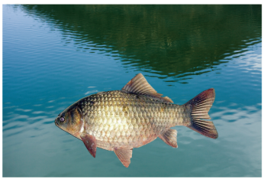 鲫鱼向后划水从而快速前进
C．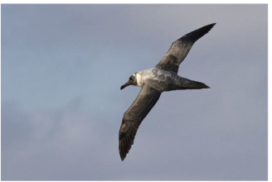 展开双翅的鸟在空中滑翔 D．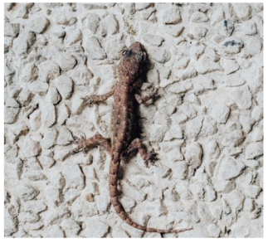 壁虎靠脚上的“吸盘”在墙上爬行
10．我国高铁技术处于世界领先地位，高铁线路总长度居世界第一，为了提高高铁的安全性和舒适性，下列相关描述中不正确的是（ ）
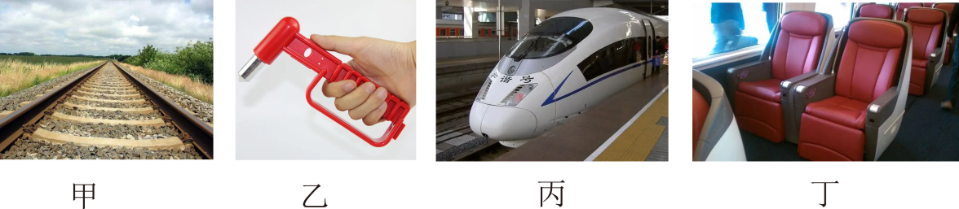
A．图甲，铁轨下铺设枕木是为了减小压强
B．图乙，高铁车厢内的破窗锤两端制成锥形，便于增大压强
C．图丙，站台处设置安全线，是由于乘客靠近运行高铁的一侧空气流速大压强小的缘故
D．图丁，车厢座椅用软质材料包裹，是为了增大压强

二、填空题
11．如图是抗击“新冠”疫情使用的负压救护车，车内空间为负压舱，它能有效防护病毒再传播，负压装置的主要部分是一个抽气机，将经消毒、杀菌处理后的被污染空气 _____（选填“从车内抽出”或“抽入至车内”），使车内气压 _____（选填“高于”、“低于”或“等于”）车外大气压，在 _____作用下，清洁的空气只能由车外流向车内。
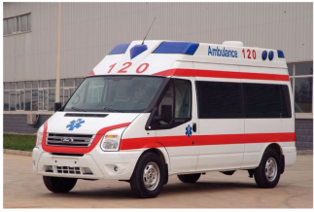
12．寒假期间小吴同学和父母去西藏旅游，旅游期间细心的小吴同学发现一个有趣的现象，用普通的锅煮不熟面条，他回想起了物理老师做过如图所示的实验，在烧瓶中注入刚沸腾的水，塞紧瓶塞，将烧瓶倒置， 再用______（选填“冷水”或“热水”）浇烧瓶的底部，可以观察到水重新______；通过该实验小吴同学终于明白了在高原地区普通锅煮不熟面条的道理，其道理是：______。
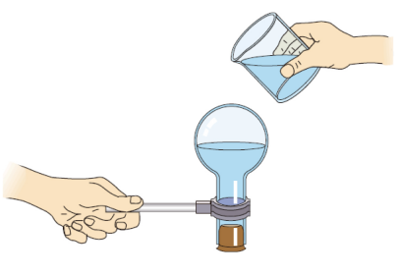
13．小明从倒置的漏斗口向下吹气，发现乒乓球没有掉落（如图甲所示），该现象可以用______的知识来解释。将图乙所示的玻璃管装置接到水流稳定的自来水管上，当水在玻璃管中流动时，玻璃管横截面大的地方流速小，横截面小的地方流速大，则______（选填“A”或“B”）管中的水位高。
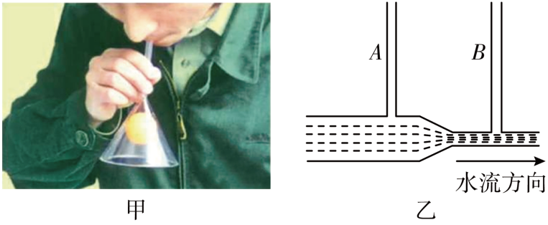
14．如图所示，在玻璃瓶的盖上扎两个小孔。向瓶内装适量的水，拧好瓶盖。将小塑料管通过瓶盖上的一个小孔插入水中。在瓶盖上固定一个支架，将注射器安装在这个支架上，这样就制成了一个简易的喷雾器。当注射器向露在瓶外的小塑料管的管口吹气，即可喷雾。此现象可以说明_________。
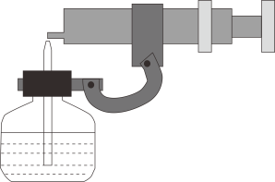

三、实验题
15．进行测定大气压强时在长约1米、一端封闭的玻璃管里灌满水银，用手指将管口堵住，然后倒插在水银槽中，放开手指，管内水银面下降到一定高度时就不再下降，如图所示。
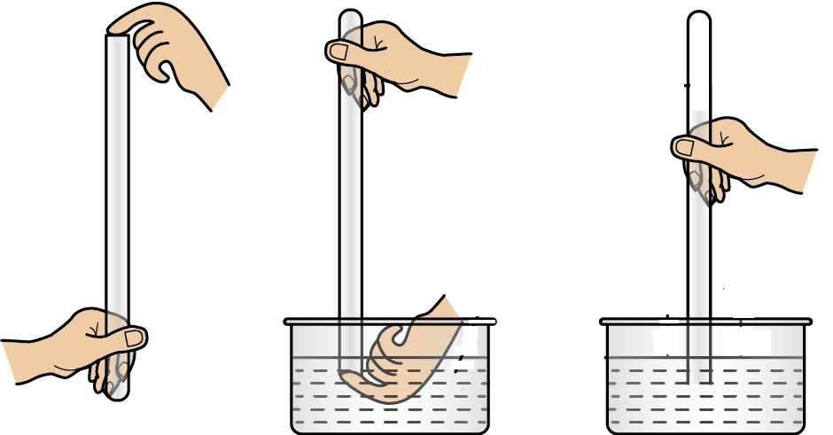
（1）科学家______通过此实验第一次测出大气压强值；
（2）现将玻璃管向上缓缓提起，且玻璃管口未离开水银液面，在这一过程中，水银柱内外液面高度差值将______。如果将此装置拿到比地面高很多的山顶，则观察到的现象是水银柱内外液面高度差值将______（均选填“变大”“变小”或“不变）；
（3）某同学也利用此装置，把水银换成水，将玻璃管灌满水后，倒插在水槽内时，管中的水柱______下降，如果这时在管顶开一个小孔，水柱______向上喷出（均选填“会”或“不会”）。

四、计算题
16．高压锅有很好的密封性，基本上不会漏气。锅盖中间有一个排气孔，上面套有类似阀门的限压阀，将排气孔堵住。当加热高压锅，锅内气体压强增加到一定程度时，气体就能把限压阀顶起来，部分蒸汽即从排气孔排除锅外。已知某高压锅的限压阀的质量是0.1kg，排气孔横截面积约为1.0×10^{﹣5}m²，大气压强为1.0×10⁵Pa．试求：
（1）锅内气体的压强最大可达多少？( )
（2）若压强每增加4×10³Pa，水的沸点相应增加1℃，则这只高压锅内能达到的最高温度是多少？( )
（3）若锅盖上再增加一个相同大小的排气孔，在该排气孔上同样也配置一个质量相等的限压阀，则这只高压锅内能达到的最高温度将_____（选填“升高”、“不变”或“降低”）。
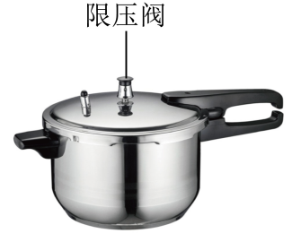

五、作图题
17．小明同学将如图丙所示的玻璃管装置接到水流稳定的自来水管上，当水在玻璃管中流动时，请画出水流动时两个竖直管中液面的大致位置．
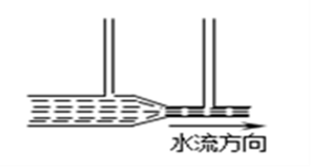

六、简答题
18．如图是苍鹭在刚飞离水面时的图片，它需要不停的煽动翅膀快速上升；当上升到一定高度滑翔时却将翅膀中部向上拱起而不下落。请你用学到的物理知识解释苍鹭这么做的原因。
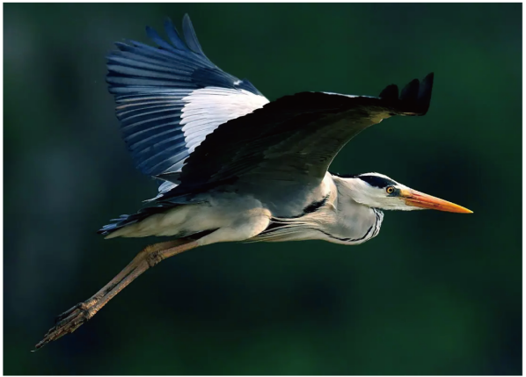

七、综合题
19．学校开展“家务劳动我来做”活动。同学们积极响应。
（1）小芳用抽气机对装被子的密封袋抽气，这是利用______的作用减小袋内体积。浴室里的镜子模糊不清，小芳擦干水珠后又能看清自己，因镜子发生的是______反射；
（2）小红发现，鸡翅用油炸比用水煮熟得快。因为油炸时油的______比水高，她测得家里每天用米480g，米的体积为400cm³，米的密度约为______g/cm³；她还发现米与水质量比按1：1煮的饭更可口，则米与水的体积比为______。

参考答案：
1．C
2．C
3．B
4．D
5．C
6．C
7．B
8．D
9．C
10．D
11． 从车内抽出 低于 大气压
12． 冷水 沸腾 气压越低，沸点越低
13． 流速越快，流体压强越小 A
14．流体压强与流速有关
15． 托里拆利 不变 变小 不会 不会
16． 2.0×10⁵Pa 125℃ 不变
17．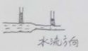
18．见解析

19． 大气压 镜面 沸点 1.2 5:6

